جامعة حلب

كلية الهندسة الكهربائية والالكترونية

قسم هندسة الميكاترونيكس

التحكم بمحرك تيار مستمر باستخدام

555

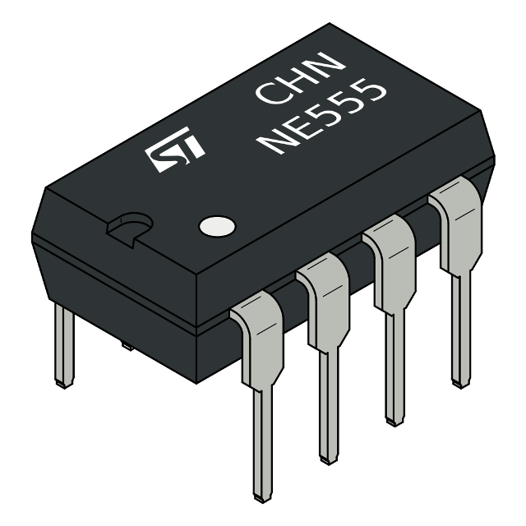

**الهدف من المشروع:**

التحكم بسرعة واتجاه محرك تيار مستمر DC صغير باستخدام دائرة بسيطة جداً مبنية بعناصر سهلة الاستخدام ومتوفرة ورخيصة الثمن.

سوف نبدأ الشرح بطريقة التحكم بالاتجاه ثم طريقة التحكم بالسرعة.

1. **التحكم بالاتجاه:**

يتم التحكم باتجاه الدوران بسهولة لأنه معظم المحركات الصغيرة يكون فيها قطبين فقط وذلك لأنه يتم توصيل ملف الدوار مع الثابت على التسلسل.

كما نلاحظ بالصورة المجاورة يتم عكس جهة الدوران عن طريق تغير أقطاب التغذية للمحرك.

فعند توصيل القطب A بالجهد الموجب والقطب B بالأرضي GND أو الجهد السالب سوف نلاحظ دوران المحرك الى اليسار وذلك بسبب تدفق التيار من القطب A الى القطب B.

وعند توصيل القطب A بالأرضي GND أو الجهد السالب والقطب B بالجهد الموجب نلاحظ دوران المحرك الى اليمين بسبب تدفق التيار من القطب B الى القطب A.

وبالتالي نحتاج الى دارة نستطيع من خلالها عكس قطبية المحرك بسهولة وهي دارة H-Bridge

كما هو موضح بالصورة جانباً الدارة تتكون من أربعة مفاتيح موصولة مع التغذية V+ والارضيGND , ويتم وضع المحرك في المنتصف كما هو موضح في الصورة.

عند إغلاق المفاتيح 1 و4 سوف يتدفق التيار من القطب A الى القطب B وبالتالي سوف يدور المحرك الى اليسار.

وعند إغلاق المفاتيح 2 و3 سوف يتدفق التيار من القطب B الى القطب A وبالتالي سوف يدور المحرك الى اليمين.

* نلاحظ أنه يجب عد إغلاق المفاتيح في وثت واحد وإلا سوف يتم قصر الدارة.

نستبدل المفاتيح الميكانيكية بمفاتيح الكترونية وكما نعلم أن الترانزستور يعمل كمفتاح الكتروني.

استخدمنا ترانزستورات من نوع NPN لأنه كما نعلم أنه عندما نعطي جهد موجب لقاعدة الترانزستور سوف يتم يعمل الترانزستور وبالتالي طريقة التحكم به أسهل من ترانزستور PNP

1. **التحكم بالسرعة:**

يمكن التحكم بسرعة المحرك عن طريق تغيير قيمة جهد الدخل المطبق عليه فكلما ازداد الجهد المطبق عليه سوف تزداد السرعة والعكس صحيح.

الان نحتاج لطريقة تمكننا من تغيير جهد الدخل المطبق على المحرك, سوف نستخدم تقنية تعديل عرض النبضة PWM وهي من أشهر التقنيات المستخدمة لتوليد جهد متغير في دوائر التيار المستمر.

ويتم ذلك عن طريق تغير عرض النبضة الموجبة (ON) وبالتالي عند زيادة عرض النبضة سوف يزداد الجهد الوسطي للإشارة المربعة وبالتالي سوف يزداد الجهد

يعتمد بشكل مباشر على Ton. كما هو موضح في الشكل أعلاه، إذا كانت النبضة الموجبة 50٪، فإن متوسط جهد الخرج Vdc هو بالضبط نصف Vs.

إذا تم زيادة الواجب إلى 75٪، يزداد Vdc أيضًا إلى وإذا تم تقليل الواجب إلى 25٪، فإن Vdc ينخفض إلى .

وبالتالي مع اختلاف عرض النبضة، يختلف متوسط جهد الخرج. لذلك علينا تطبيق PWM على محرك DC لتغيير سرعته.

**كيف يمكن توليد PWM؟**

سوف نستخدم الدارة المتكاملة NE555 فيمكن استخدام هذه الشريحة لتوليد PWM

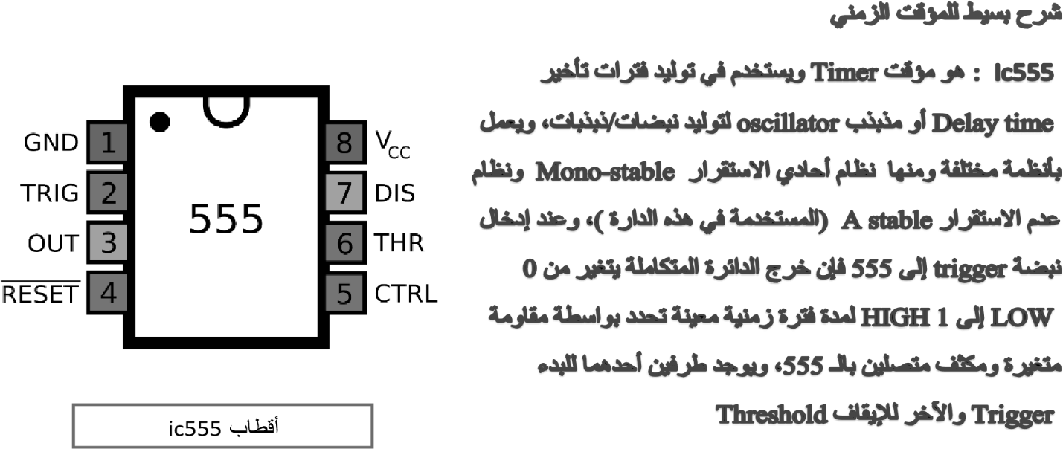**ما هو المؤقت الزمني 555**

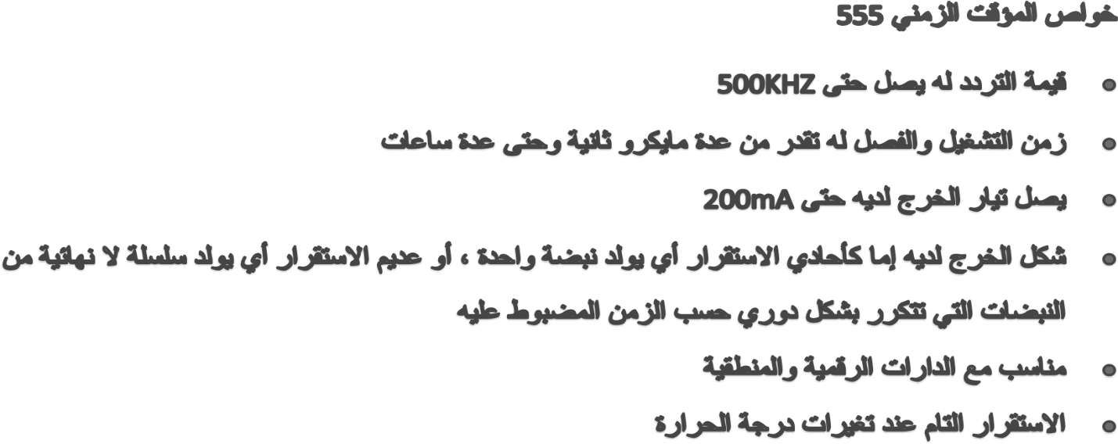

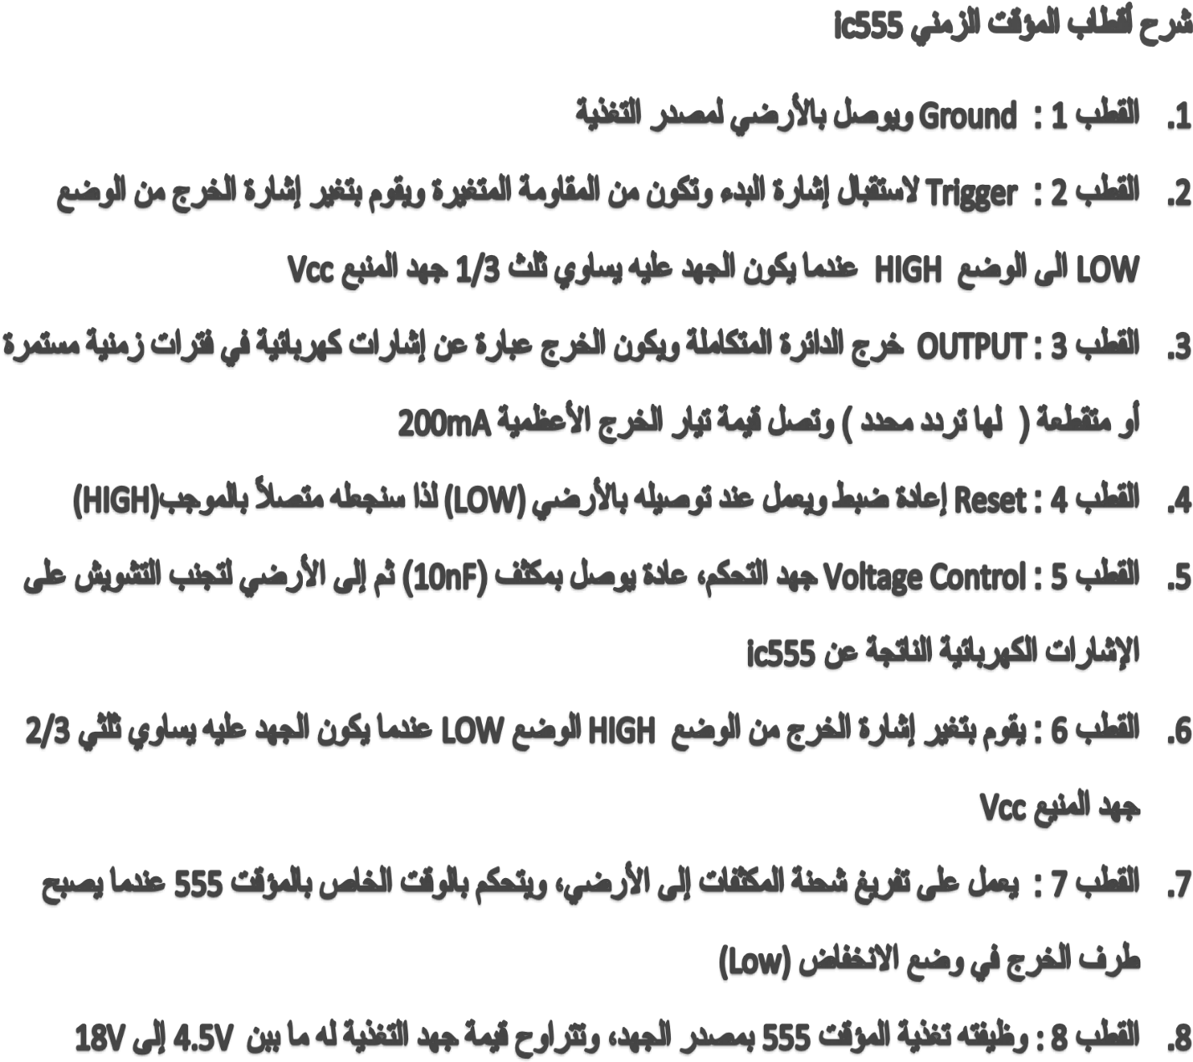

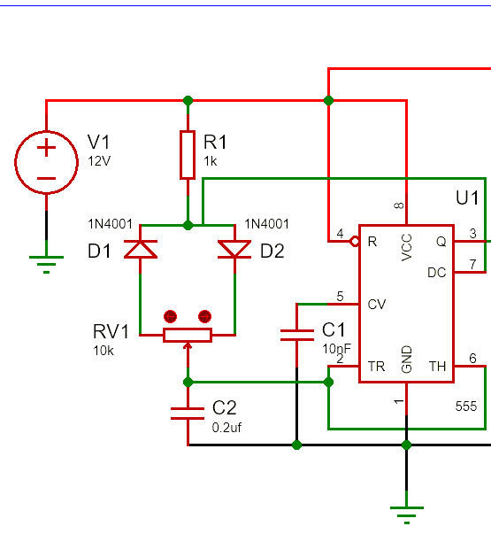**الحسابات:**

دور الشحن مسؤول عنه المقاومة R1 والديود D1 وجزء من المقاومة RV والمكثف C2

دور التفريغ مسؤول عنه والديود D2 الجزء الاخر من المقاومة RV والمكثف C2

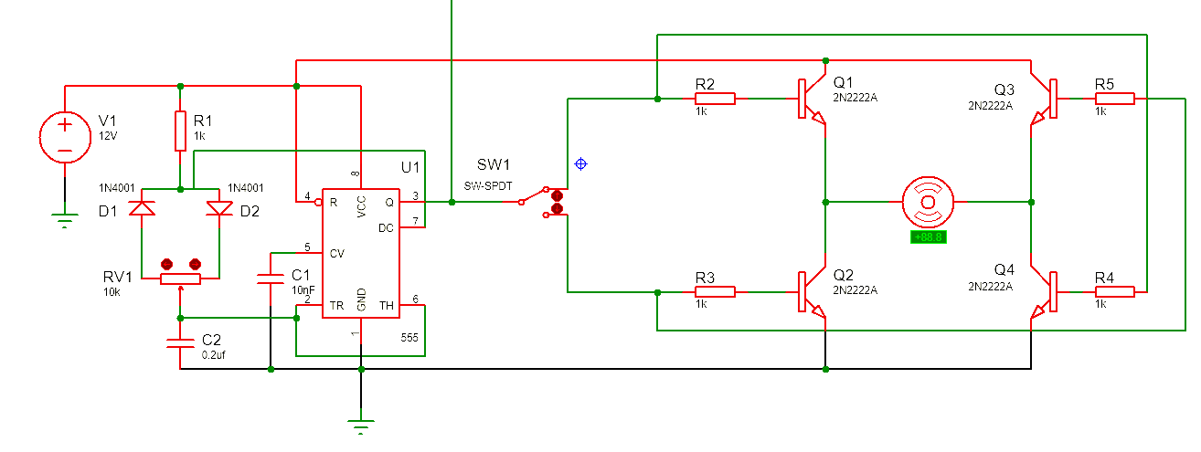**الدارة النهائية:**